🔥 Análise de Focos de Incêndio em Minas Gerais e Brasil

🌐 Dashboard Interativo
Acesse o dashboard interativo do projeto pelo link abaixo:
👉 Abrir Dashboard Interativo
Aviso: o dashboard interativo foi desenvolvido com auxílio de IA, utilizando o ChatGPT, a partir de um prompt de autoria do responsável pelo projeto. Ele tem como finalidade exemplificar, organizar e reunir as análises e visualizações produzidas no repositório.

Este repositório apresenta um projeto de análise de dados sobre focos de incêndio no Brasil, com foco principal no estado de Minas Gerais, seus municípios, biomas e unidades de conservação ambiental.
Foram utilizados dados do INPE e da Fundação Chico Mendes para a análise dos dados de incêndio em Minas Gerais entre os anos de 2015 e 2025, além de dados relacionados às reservas ambientais do estado.
O objetivo do projeto é transformar dados brutos sobre focos de incêndio em informações visuais, indicadores analíticos e insights relevantes, permitindo compreender melhor a evolução dos incêndios ao longo dos anos, os períodos de maior ocorrência, as regiões mais afetadas e os impactos em áreas ambientais protegidas.

📌 Objetivo do Projeto
O projeto tem como objetivo principal analisar a incidência de focos de incêndio no estado de Minas Gerais, observando:
- A evolução anual dos focos de incêndio;
- A variação percentual anual dos focos;
- Os meses com maior ocorrência;
- Os biomas mais afetados;
- O posicionamento de Minas Gerais no ranking nacional;
- Os municípios mineiros com maior incidência;
- A distribuição espacial dos focos por meio de mapas;
- O impacto dos incêndios em áreas de conservação ambiental.
Além disso, o projeto busca apresentar essas informações de forma visual e acessível, utilizando gráficos, mapas e dashboards.

🧠 Principais Perguntas Respondidas
Durante a análise, o projeto buscou responder perguntas como:
- Em quais anos Minas Gerais teve mais focos de incêndio?
- Qual foi o ano com menor incidência?
- O número de focos está aumentando ou diminuindo ao longo do tempo?
- Quais meses concentram mais registros?
- Qual estação do ano apresenta maior risco?
- Qual bioma foi mais afetado?
- Minas Gerais está entre os estados mais afetados do Brasil?
- Quais municípios mineiros concentram mais focos?
- Como os incêndios se distribuem espacialmente no estado?
- Quais unidades de conservação foram mais impactadas pelo fogo?

📊 Análises Realizadas

1. Número de focos de incêndio por ano em Minas Gerais
Foi realizada uma análise temporal considerando o número de focos de incêndio registrados em Minas Gerais no período de 2015 a 2025.
Essa análise permite entender a variação anual dos incêndios no estado e identificar anos críticos.

Visualização
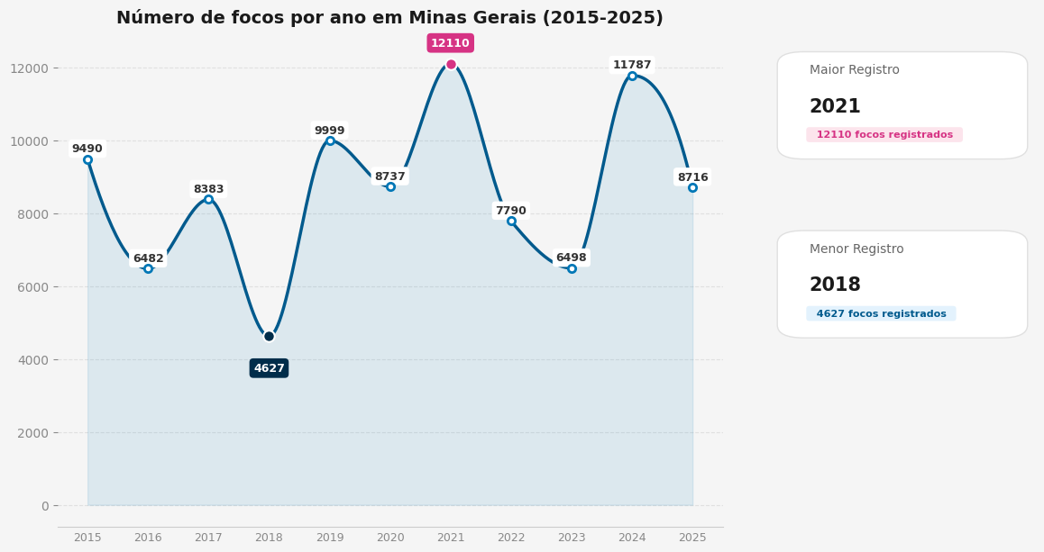
Número de focos de incêndio por ano em Minas Gerais
Caso o nome do arquivo esteja diferente na pasta assets, substitua focosAnoMG.png pelo nome correto da imagem.

Principais resultados
- Maior registro: 2021, com 12.110 focos registrados.
- Menor registro: 2018, com 4.627 focos registrados.
Essa visualização ajuda a identificar períodos de maior intensidade e possíveis padrões de crescimento ou redução dos focos ao longo dos anos.

2. Taxa de Variação Anual dos Focos de Incêndio
Para complementar a análise, foi criado um indicador chamado Taxa de Variação Anual dos Focos de Incêndio.
Esse indicador permite observar se houve aumento ou redução no número de focos em relação ao ano anterior.

Visualização
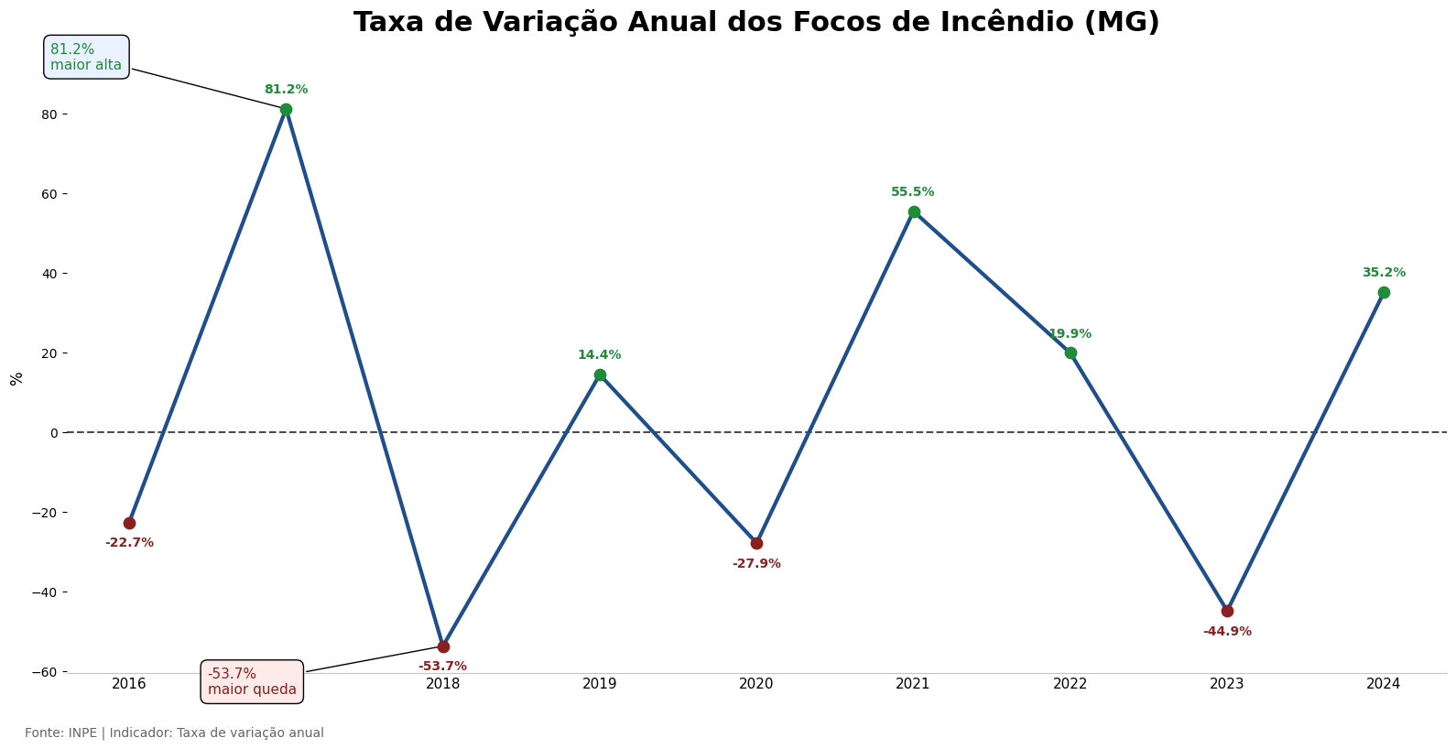
Taxa de variação anual dos focos de incêndio
Caso o nome do arquivo esteja diferente na pasta assets, substitua taxaVariacaoAnual.png pelo nome correto da imagem.
A fórmula utilizada foi:
Taxa = ((F_atual - F_anterior) / F_anterior) * 100
Onde:
F_atual = número de focos no ano atual
F_anterior = número de focos no ano anterior
A interpretação da taxa é feita da seguinte forma:
Valor positivo → aumento no número de focos de incêndio
Valor negativo → redução no número de focos de incêndio
Valor próximo de zero → estabilidade
Esse indicador foi definido como um dos principais elementos analíticos do projeto, pois permite analisar não apenas o volume absoluto de incêndios, mas também a tendência de crescimento ou queda ao longo dos anos.

3. Bioma mais afetado em Minas Gerais
Também foi realizada uma análise dos focos de incêndio por bioma dentro do estado de Minas Gerais.
Essa etapa permite identificar quais formações naturais sofreram maior impacto ao longo do período analisado.

Visualização
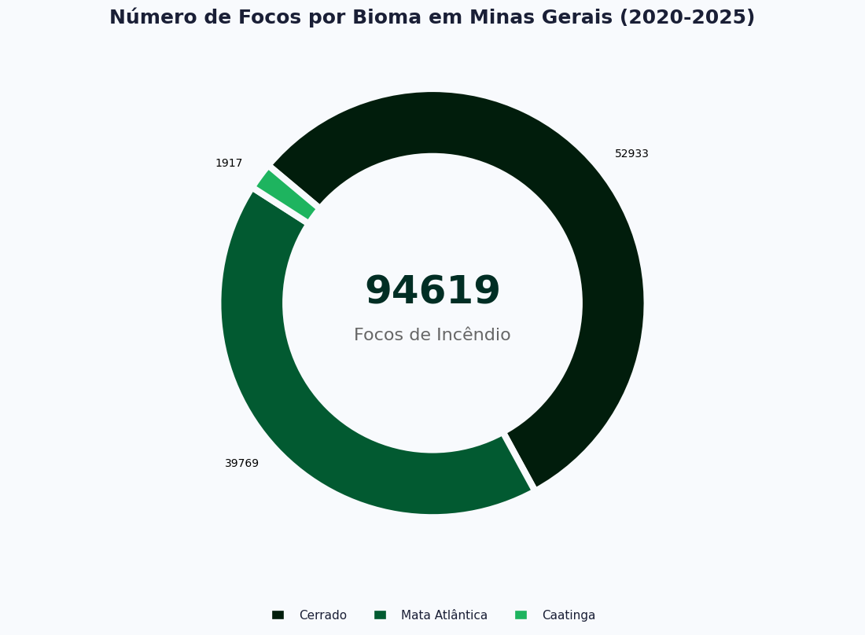
Bioma mais afetado em Minas Gerais
Caso o nome do arquivo esteja diferente na pasta assets, substitua fireBiomas.png pelo nome correto da imagem.
A análise é importante porque diferentes biomas apresentam diferentes níveis de vulnerabilidade ao fogo, além de características ambientais e climáticas próprias.

4. Ranking dos estados mais afetados no Brasil
O projeto também compara Minas Gerais com outros estados brasileiros, por meio de um ranking dos estados com maior número de focos de incêndio entre 2015 e 2025.

Principal insight
Minas Gerais aparece como o 9º estado mais afetado do Brasil no período analisado.
Essa informação permite compreender a gravidade da situação do estado em escala nacional.

5. Número de focos de incêndio por mês
Foi realizada uma análise mensal dos focos de incêndio, agrupando os registros pelos meses do ano.
Essa análise permite identificar em quais períodos do ano os incêndios são mais frequentes.

Visualização
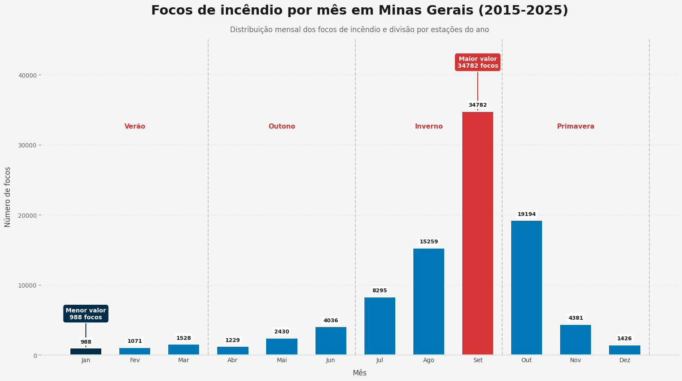
Número de focos de incêndio por mês
Caso o nome do arquivo esteja diferente na pasta assets, substitua focosMeses.png pelo nome correto da imagem.

Principal insight
O mês com maior ocorrência de focos de incêndio em Minas Gerais foi setembro.
Além disso, a maior parte dos focos ocorreu durante o inverno, período mais seco do ano no estado.
Esse resultado reforça a influência das condições climáticas, como baixa umidade e estiagem, no aumento da ocorrência de incêndios.

6. Mapa de calor dos focos de incêndio
O projeto inclui mapas de calor para visualizar as regiões mais afetadas por incêndios no estado de Minas Gerais.
Esse tipo de visualização facilita a identificação de áreas com maior concentração de registros e auxilia na interpretação espacial do fenômeno.
Os mapas ajudam a responder perguntas como:
- Onde os focos estão mais concentrados?
- Existem regiões recorrentes de maior risco?
- Os focos se concentram em áreas urbanas, rurais ou ambientais?
- Há relação com biomas ou regiões específicas?

🏙️ Análises por Município
Além da análise estadual, o projeto também realiza análises específicas para municípios de Minas Gerais.
Foram aplicadas análises semelhantes às realizadas para o estado como um todo, permitindo observar o comportamento dos focos em escala municipal.

1. Ranking dos municípios mais afetados
Foi criado um ranking dos municípios mineiros com maior incidência de focos de incêndio.
Essa análise permite identificar quais cidades concentram os maiores volumes de registros e quais regiões demandam maior atenção.
Posição | Município | Número de Focos
1 | PARACATU | 1.727
2 | JOÃO PINHEIRO | 1.383
3 | LASSANCE | 1.342
4 | UBERABA | 1.267
5 | UNAÍ | 1.103
6 | DIAMANTINA | 1.053
7 | UBERLÂNDIA | 1.026
8 | ARINOS | 924
9 | BURITIZEIRO | 885
10 | JAÍBA | 879

2. Taxa de variação anual por município
Também foi calculada a taxa de variação anual dos focos de incêndio para os municípios.
Com isso, é possível observar se determinado município apresentou crescimento, queda ou estabilidade no número de focos ao longo dos anos.
Essa análise pode ser aplicada a qualquer município presente na base de dados.
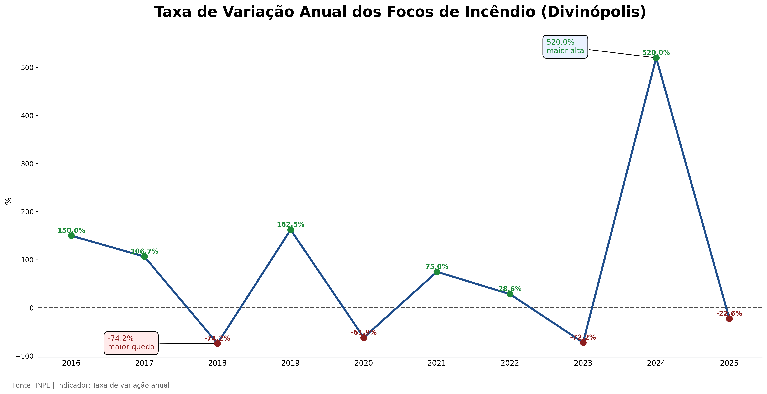
Número de focos de incêndio por ano em Minas Gerais

3. Análise das maiores cidades de Minas Gerais
Foi dada atenção especial às 10 cidades mais populosas de Minas Gerais:
- Belo Horizonte;
- Uberlândia;
- Contagem;
- Juiz de Fora;
- Montes Claros;
- Betim;
- Uberaba;
- Ribeirão das Neves;
- Governador Valadares;
- Divinópolis.
Essa seleção permite observar como os focos de incêndio se comportam em municípios de grande relevância populacional e econômica.

4. Distribuição mensal por município
Para cada município, também foi feita uma análise da distribuição dos focos ao longo dos meses do ano.
Essa análise permite identificar se o padrão estadual, com maior ocorrência no período seco, também se repete em escala municipal.
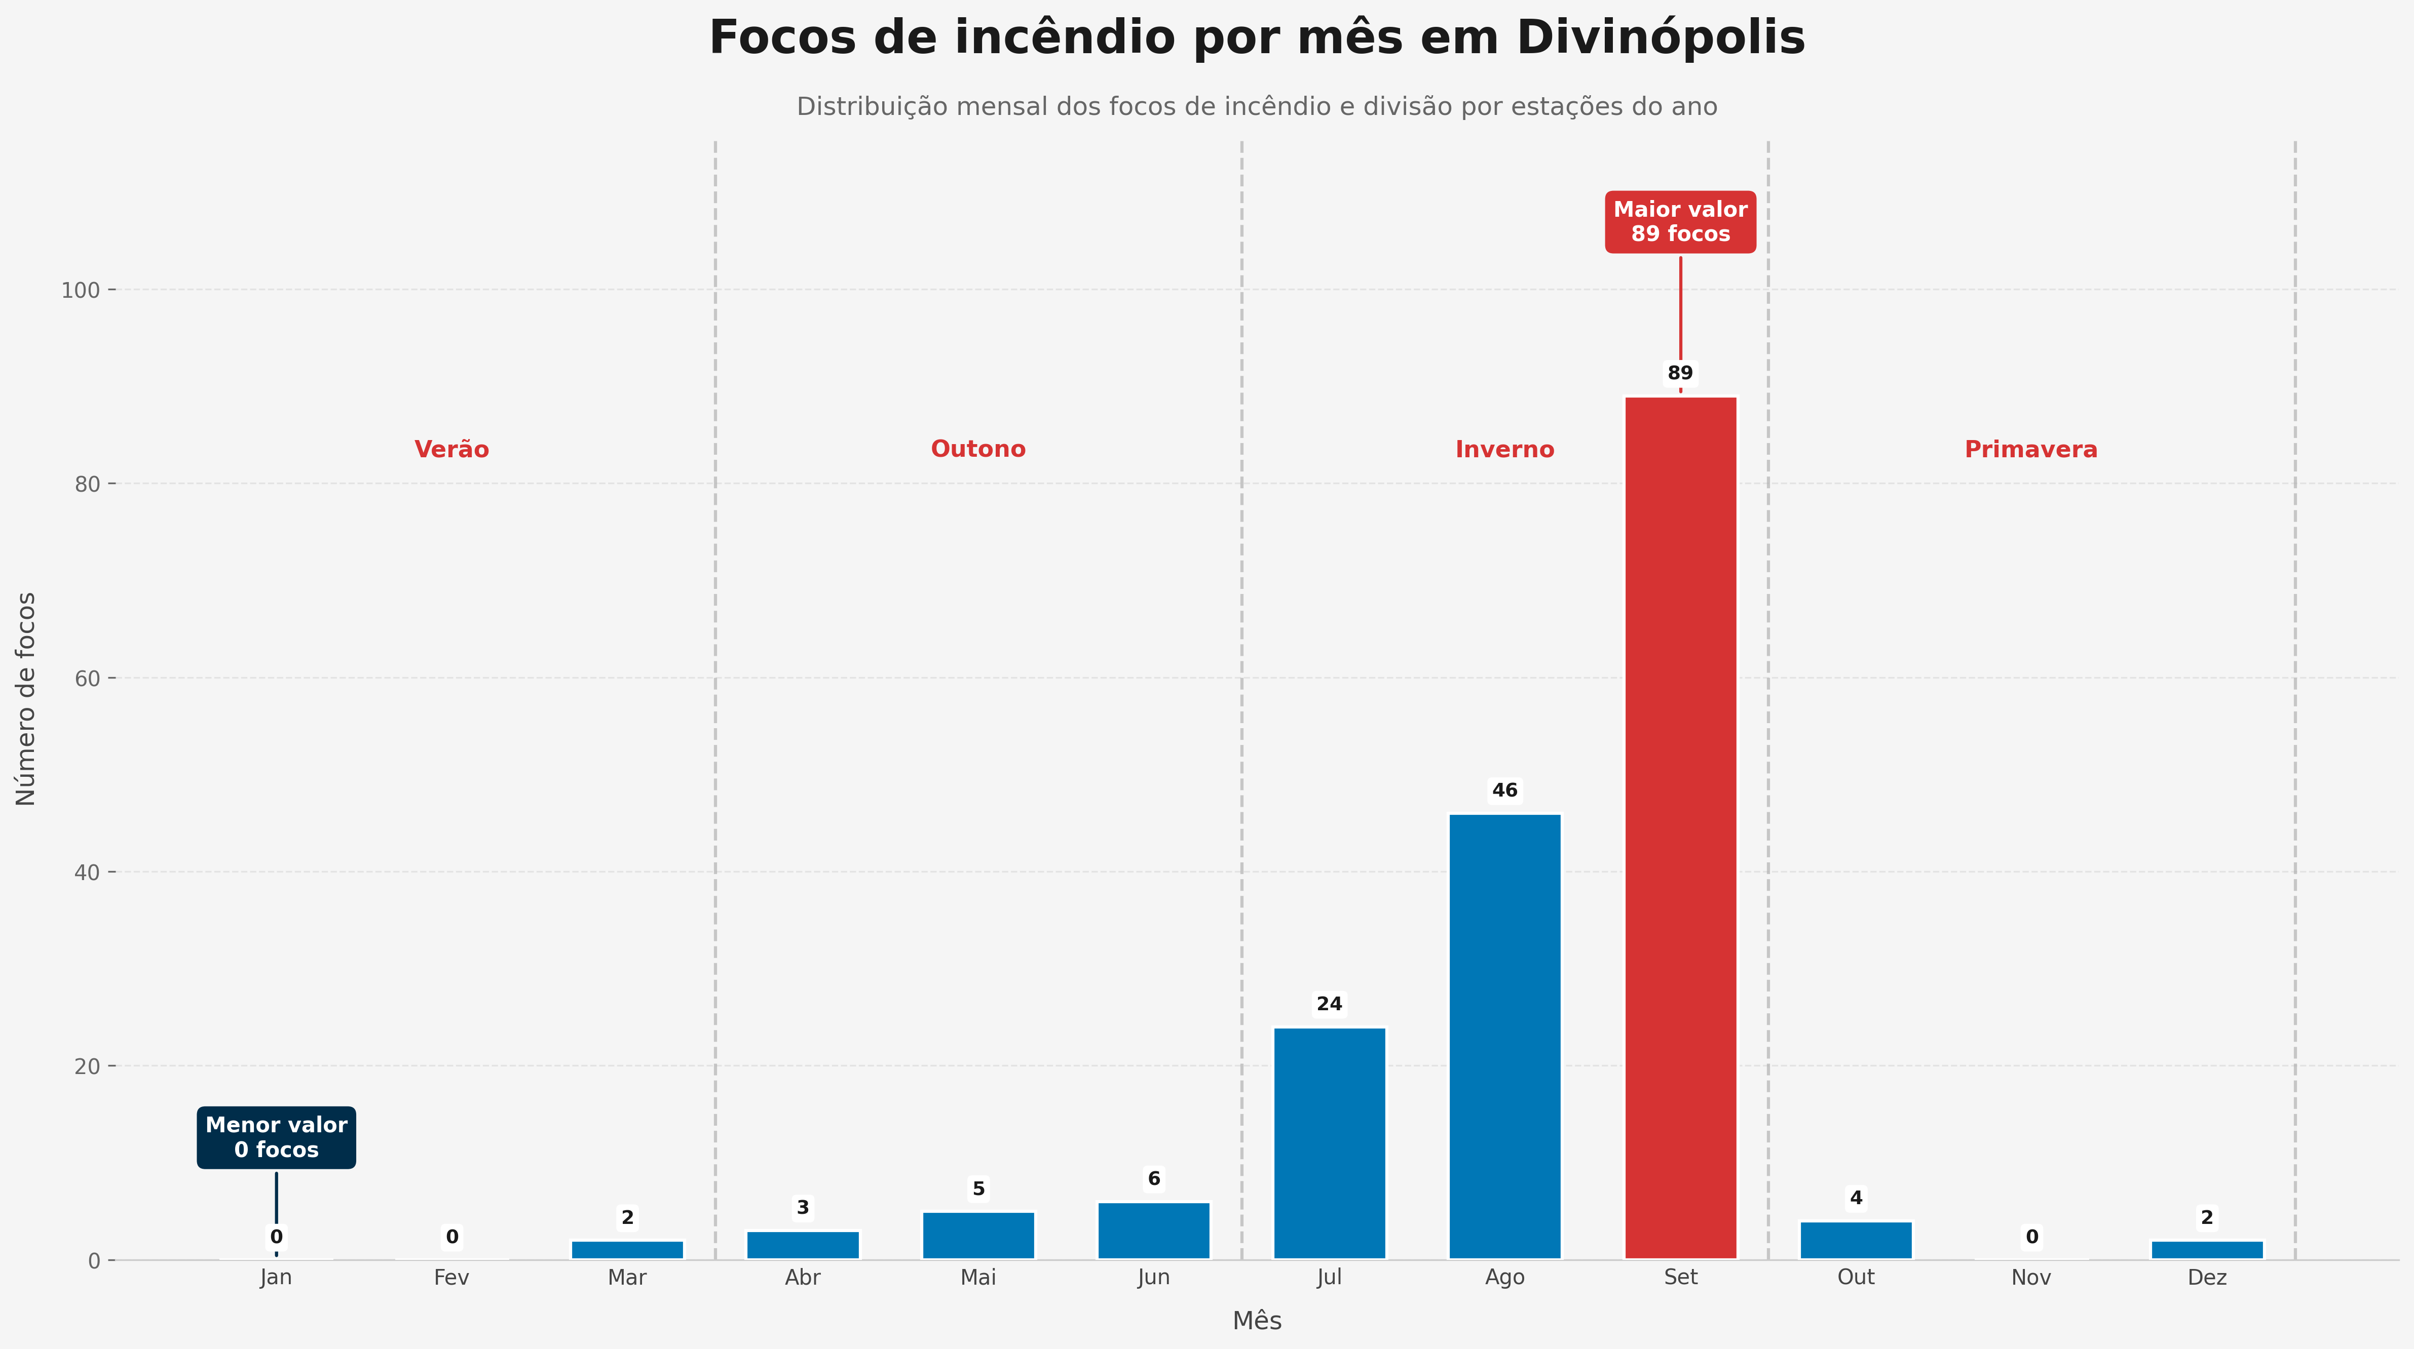
Número de focos de incêndio por ano em Minas Gerais

5. Mapa interativo por município
O projeto também conta com mapas interativos que exibem os focos de incêndio do último ano disponível para cada município.
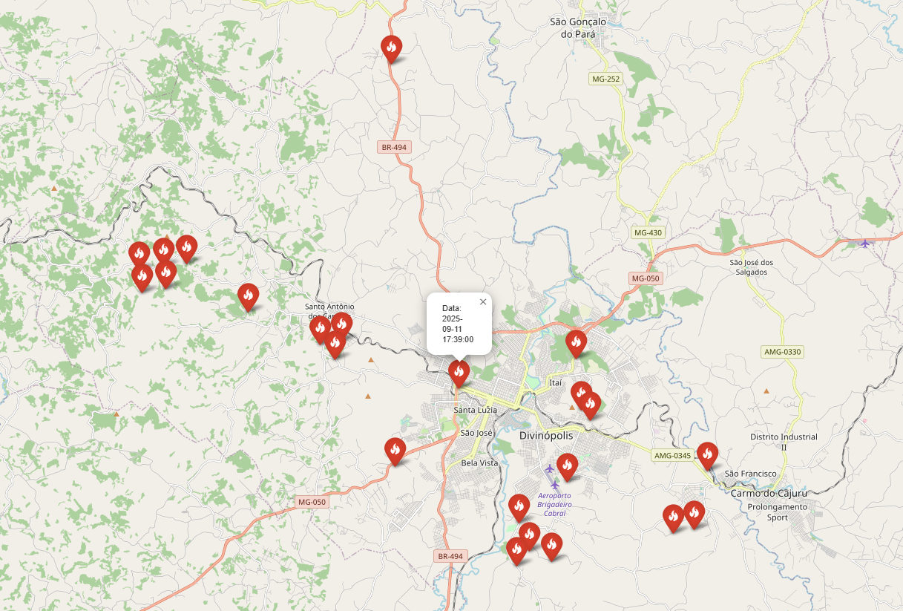
Número de focos de incêndio por ano em Minas Gerais
Esses mapas permitem uma visualização mais detalhada da distribuição geográfica dos registros.

🌱 Análises de Unidades de Conservação Ambiental
O projeto também contempla uma análise específica sobre áreas de conservação ambiental em Minas Gerais.
O objetivo dessa etapa foi avaliar o impacto dos incêndios em unidades de conservação e identificar quais áreas protegidas foram mais afetadas.

Unidades de conservação consideradas
Foram consideradas unidades como:
- APA Cavernas do Peruaçu;
- APA da Serra da Mantiqueira;
- APA Morro da Pedreira;
- PARNA da Serra da Canastra;
- PARNA da Serra do Cipó;
- PARNA da Serra do Gandarela;
- PARNA das Sempre-Vivas;
- PARNA de Itatiaia;
- PARNA Grande Sertão Veredas;
- RDS Nascentes Geraizeiras;
- REBIO da Mata Escura.

Área de conservação ambiental afetada
Foi analisada a área afetada pelo fogo em hectares ao longo dos anos.

Principais resultados
- Maior registro: 2020, com 94.372,1 hectares afetados.
- Menor registro: 2021, com 30.681,74 hectares afetados.
Essa análise mostra que, mesmo quando o número de focos varia, o impacto ambiental pode ser avaliado também pela extensão territorial atingida.

Porcentagem média de área afetada
Também foi analisada a porcentagem média de área queimada por unidade de conservação entre 2015 e 2025.
Essa métrica permite comparar unidades de tamanhos diferentes de forma mais justa, observando proporcionalmente quais áreas sofreram maior impacto.

🖼️ Exemplos de Visualizações
As imagens geradas pelo projeto podem ser encontradas na pasta assets.

Ranking nacional dos estados mais afetados
A tabela abaixo apresenta os 10 estados brasileiros com maior número de focos de incêndio registrados no período analisado.
Posição | Estado | Número de Focos
1 | PARÁ | 393.955
2 | MATO GROSSO | 317.760
3 | MARANHÃO | 229.624
4 | AMAZONAS | 162.838
5 | TOCANTINS | 140.215
6 | PIAUÍ | 118.402
7 | RONDÔNIA | 111.008
8 | BAHIA | 106.858
9 | MINAS GERAIS | 94.619
10 | ACRE | 80.451
Essa visualização compara Minas Gerais com outros estados brasileiros no número de focos registrados.

Mapa de calor
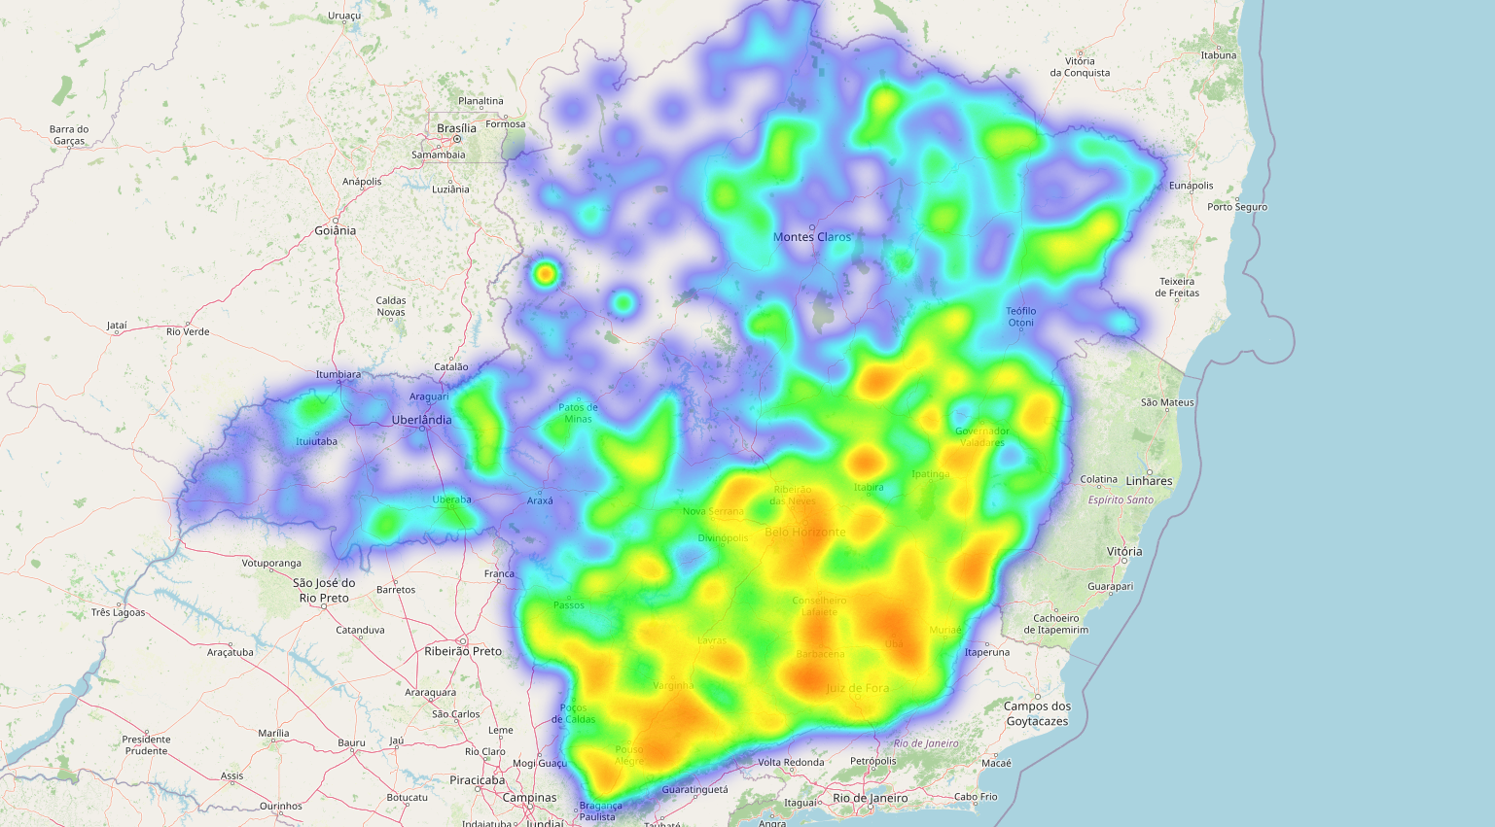
Mapa de calor dos focos
O mapa de calor permite visualizar espacialmente as regiões mais afetadas em Minas Gerais.

Unidades de conservação
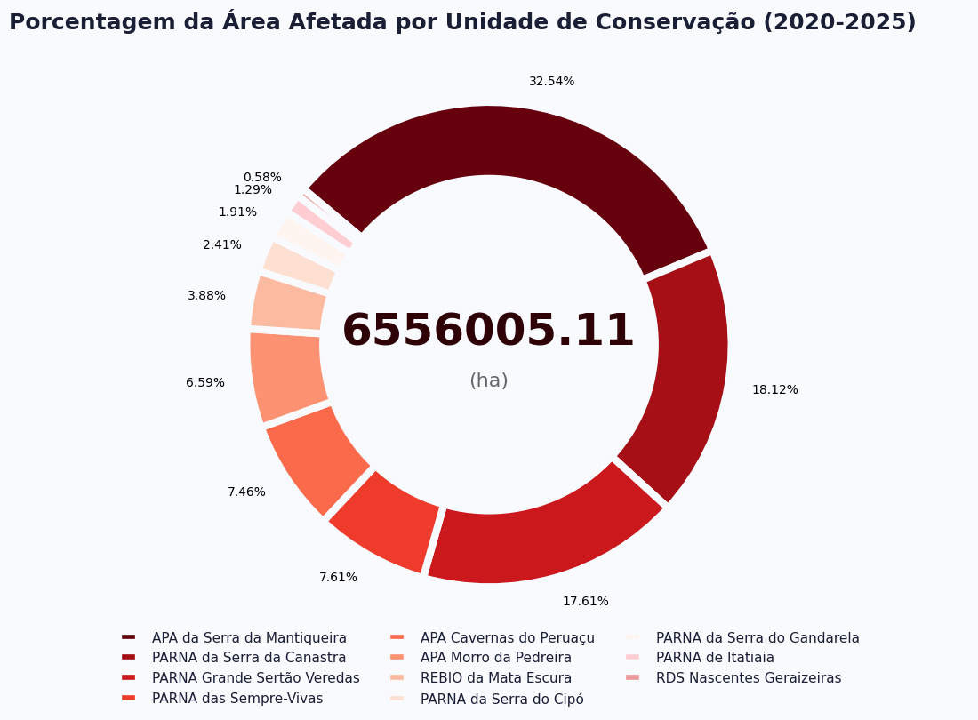
Áreas de conservação afetadas
Esse gráfico apresenta o impacto dos incêndios em áreas de conservação ambiental.

🛠️ Tecnologias Utilizadas
O projeto utiliza ferramentas de análise de dados, visualização e desenvolvimento de dashboards.

Linguagem principal
- Python

Bibliotecas utilizadas
- Pandas
Utilizado para leitura, limpeza, filtragem, agrupamento e transformação dos dados.
- NumPy
Utilizado para operações numéricas auxiliares.
- Matplotlib
Utilizado para construção de gráficos estáticos.
- Folium
Utilizado para criação de mapas interativos e mapas de calor.
- Streamlit
Utilizado para criação de dashboards interativos.
- Supabase
Utilizado como banco de dados/backend para disponibilização e consulta dos dados.
- PostgreSQL
Banco relacional utilizado para armazenamento estruturado dos dados.
- Python-dotenv
Utilizado para carregar variáveis de ambiente a partir do arquivo .env.

📁 Estrutura do Projeto
A estrutura do projeto segue o seguinte padrão:
analiseIncendioBR/
│
├── assets/
│ ├── graficosMaioresMunicipios/
│ ├── graficosMg/
│ ├── graficosReservas/
│
├── data/
│ ├── raw/
│ └── processed/
│ └── final/
│
├── maps/
│ └── heatMap.html
│ └── exemplos de testes de mapas por municipios
├── notebooks/
│ └── analises.ipynb
│
│
├── requirements.txt
├── .gitattributes
├── .gitignore
└── README.md

⚙️ Como Utilizar o Projeto

1. Clonar o repositório
git clone https://github.com/jvrezendem/analiseIncendioBR.git
Depois, entre na pasta do projeto:
cd analiseIncendioBR

2. Criar um ambiente virtual
No Windows:
python -m venv venv
venv\Scripts\activate
No Linux ou macOS:
python3 -m venv venv
source venv/bin/activate

3. Instalar as dependências
pip install -r requirements.txt
Caso o arquivo requirements.txt ainda não exista, ele pode ser criado com dependências semelhantes a estas:
pandas
numpy
matplotlib
folium
streamlit
python-dotenv
supabase
psycopg2-binary

5. Visualizar notebooks e mapas
As visualizações podem ser acessadas na pasta:
notebooks/
Os mapas interativos podem ser acessados na pasta:
maps/

6. Executar o dashboard
Caso o projeto utilize Streamlit, execute:
streamlit run dashboards/app.py
Ou, se o arquivo principal estiver na raiz:
streamlit run app.py

🗃️ Dados Utilizados
O projeto trabalha com dados de focos de incêndio no Brasil, filtrando e analisando principalmente registros relacionados ao estado de Minas Gerais.
Os dados foram tratados para permitir análises por:
- Ano;
- Mês;
- Estado;
- Município;
- Bioma;
- Latitude e longitude;
- Unidade de conservação;
- Área afetada.

🔄 Etapas do Processamento
O fluxo geral do projeto segue as seguintes etapas:
1. Coleta ou importação dos dados
2. Leitura dos arquivos CSV
3. Limpeza dos dados
4. Padronização de colunas
5. Filtro para Minas Gerais
6. Agrupamento por ano, mês, município e bioma
7. Cálculo de indicadores
8. Geração de gráficos
9. Geração de mapas
10. Construção do dashboard

📈 Indicadores Produzidos
O principal indicador criado no projeto foi a Taxa de Variação Anual dos Focos de Incêndio.
Além dele, também foram produzidos indicadores como:
- Total de focos por ano;
- Total de focos por mês;
- Total de focos por bioma;
- Ranking de estados mais afetados;
- Ranking de municípios mais afetados;
- Área ambiental afetada por ano;
- Porcentagem média de área queimada por unidade de conservação.

🔍 Principais Insights Produzidos

Minas Gerais teve seu maior pico de focos em 2021
O ano de 2021 apresentou o maior número de focos registrados no período analisado, com 12.110 focos.

2018 foi o ano com menor número de focos
O menor registro ocorreu em 2018, com 4.627 focos.

Setembro foi o mês mais crítico
O mês com maior número de focos foi setembro, indicando forte relação com o período seco.

O inverno concentrou grande parte dos focos
A maioria dos focos ocorreu durante o inverno, estação marcada por baixa umidade, menor volume de chuvas e maior risco de queimadas.

Minas Gerais aparece entre os 10 estados mais afetados
No ranking nacional, Minas Gerais aparece como o 9º estado mais afetado por focos de incêndio entre 2015 e 2025.

Unidades de conservação sofreram impactos relevantes
A análise das áreas protegidas mostrou que os incêndios também atingiram unidades de conservação ambiental, com destaque para o ano de 2020, que apresentou a maior área afetada.

